Vragen taak 2 Voedingstoffen.
- Wat is het verschil tussen een voedingsmiddel en een voedingsstof?
- Welke andere (wetenschappelijke) naam ken je voor voedingsstof?
- Wat is de definitie van een voedingsstof?
- Wat zijn de verschillende functies van een voedingsstof?
- Hieronder zie je een aantal afbeeldingen. Stellen zij voedingsmiddelen of voedingsstoffen voor?
 | afbeelding | Voedingsmiddel / voedingsstof
1 | 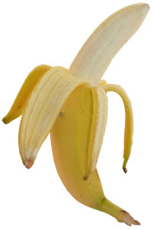
2 | 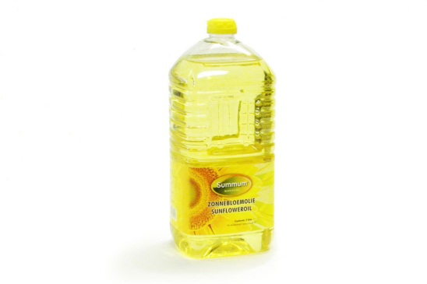
3 | 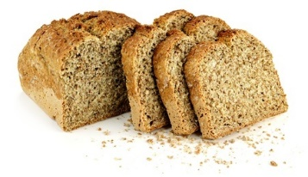
4 | 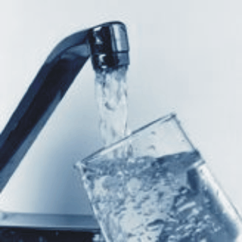
5 | 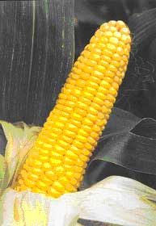

- Wat is een essentiële voedingsstof? Volledig antwoorden a.u.b..
- Geef een voorbeeld van een essentiële voedingsstof. Ook hierin moet je volledig in je antwoord zijn.
- Men maakt onderscheid tussen macro- en microvoedingsstoffen. Wat is het verschil tussen deze twee?
- Noteer de vijf voedingsstoffen en schrijf hoofdfuncties achter de voedingsstof op.
- Koolhydraten kunnen ook onderverdeeld worden op basis van de verteerbaarheid van het molecuul. Noteer deze onderverdeling.
- Noteer enkele functies van koolhydraten.
- Welke voedingsmiddel is in de regel meer koolhydraatrijk plantaardige of dierlijke voedingsmiddelen?
- Kan een overmaat aan koolhydraten kwaad bij een dier? Motiveer je antwoord.
- Uit welke twee bouwstenen zijn vetten opgebouwd?
- Welke onderverdeling hanteert men bij vetten?
- Waarop is deze onderverdeling gebaseerd?
- Noteer een aantal functies van vetten.
- Noteer een aantal voedingsmiddelen met hoog vetgehalte.
- Wanneer een jong dier te vet is wat is dan het gevolg voor zijn groei?
- Wanneer een dier langdurig in onderconditie verkeerd door vet (energie) tekort wat kan dan het gevolg zijn?
- Wat zijn de bouwstenen van eiwitten?
- Waarom moet in elke veevoeding eiwitten aanwezig zijn?
- Noteer enkele gevolgen van eiwittekort.
- Noteer enkele gevolgen van een eiwitovermaat.
- Noteer de twee hoofdgroepen van micronutriënten.
- Waarom vallen de mineralen onder anorganische stoffen?
- Wat is het verschil tussen macro- en sporenelementen?
- Noteer twee belangrijke macro-elementen die nodig zijn voor de botopbouw.
- Noteer de onderverdeling van de vitaminen en welke vitaminen horen bij deze onderverdeling.
- Waarom kan een overmaat aan vetoplosbare vitaminen op lange termijn gevaarlijk zijn?
- Geldt dit ook voor wateroplosbare vitaminen?

